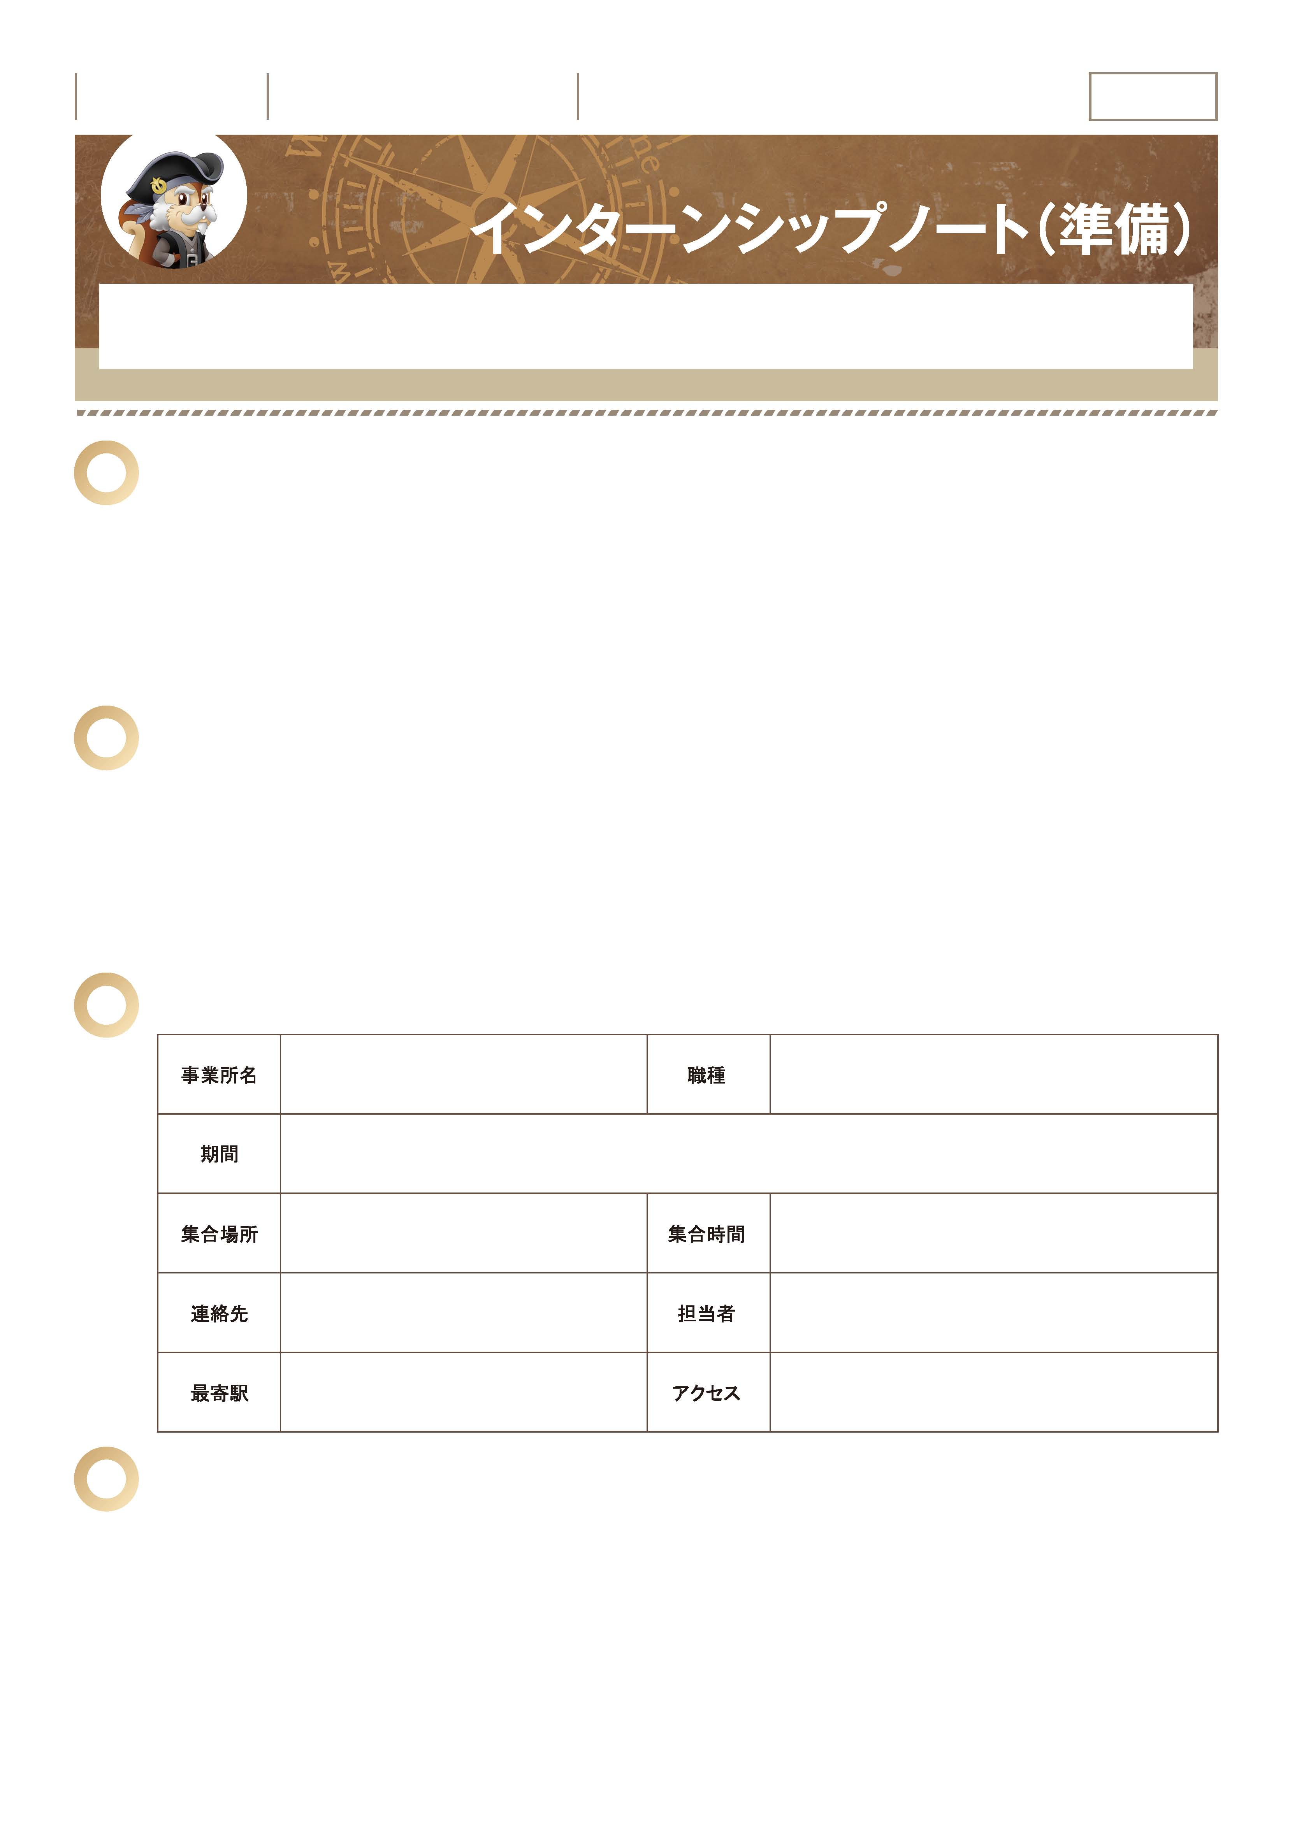
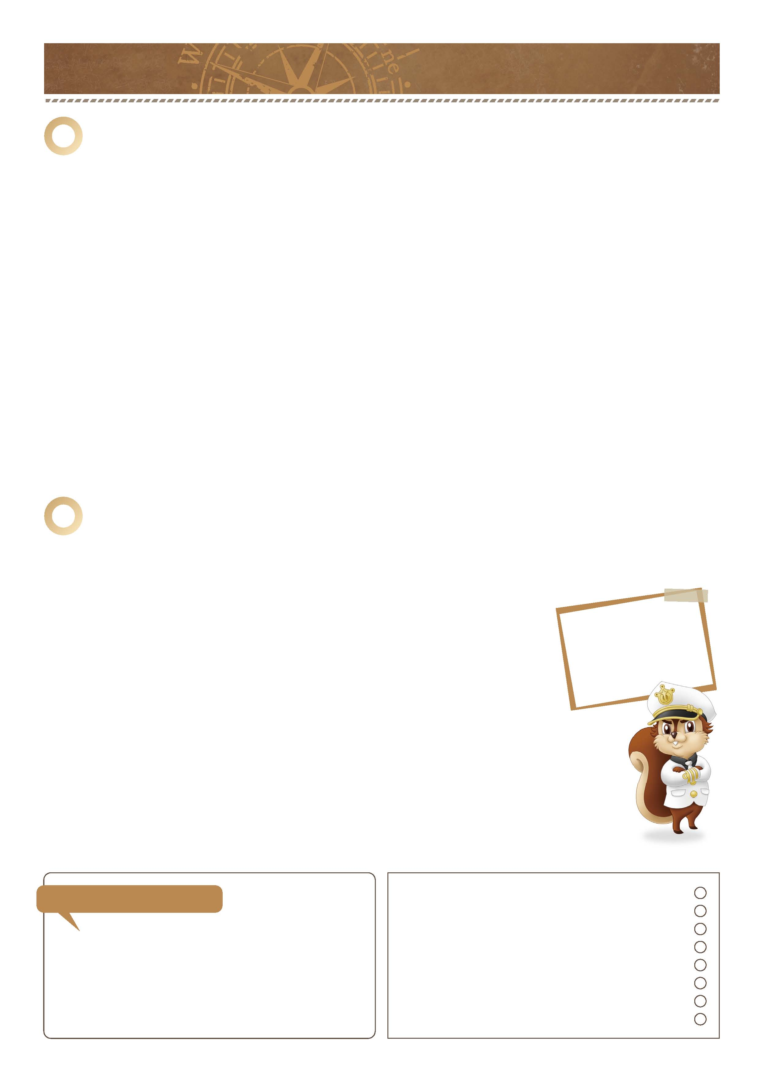
「社会を学ぼう。体験しよう。」
｜ インターンシップノート（準備） ｜ No.10-01

実社会ではどんな知識や技術が必要とされているのか、学校の学習が社会でどう役立つのか、
将来の自分のためにインターンシップを通して学びましょう。
1
中学までの職場体験では、どのような職業でどのようなことを学びましたか。
-------------------------------------------------------------------------------------------------------------------------------------------------------------------------------------------------------------------
-------------------------------------------------------------------------------------------------------------------------------------------------------------------------------------------------------------------
-------------------------------------------------------------------------------------------------------------------------------------------------------------------------------------------------------------------
２
今回体験してみたい仕事はありますか。またその理由は。
-------------------------------------------------------------------------------------------------------------------------------------------------------------------------------------------------------------------
-------------------------------------------------------------------------------------------------------------------------------------------------------------------------------------------------------------------
-------------------------------------------------------------------------------------------------------------------------------------------------------------------------------------------------------------------
３
受入れ先情報をまとめましょう。
月 日～ 月 日
時 ～ 時
4
この職場を選んだ理由は何ですか。
-------------------------------------------------------------------------------------------------------------------------------------------------------------------------------------------------------------------
-------------------------------------------------------------------------------------------------------------------------------------------------------------------------------------------------------------------
-------------------------------------------------------------------------------------------------------------------------------------------------------------------------------------------------------------------
-------------------------------------------------------------------------------------------------------------------------------------------------------------------------------------------------------------------

｜ インターンシップノート（準備） ｜ No.10-02
-------------------------------------------------------------------------------------------------------------------------------------------------------------------------------------------------------------------
-------------------------------------------------------------------------------------------------------------------------------------------------------------------------------------------------------------------
-------------------------------------------------------------------------------------------------------------------------------------------------------------------------------------------------------------------
-------------------------------------------------------------------------------------------------------------------------------------------------------------------------------------------------------------------
-------------------------------------------------------------------------------------------------------------------------------------------------------------------------------------------------------------------
-------------------------------------------------------------------------------------------------------------------------------------------------------------------------------------------------------------------
先輩からの一言
企業の方からのアドバイス
５
-------------------------------------------------------------------------------------------------------------------------------------------------------------------------------------------------------------------
-------------------------------------------------------------------------------------------------------------------------------------------------------------------------------------------------------------------
-------------------------------------------------------------------------------------------------------------------------------------------------------------------------------------------------------------------
この職場でどのようなことを体験し、どのようなことを学びたいことですか。
-------------------------------------------------------------------------------------------------------------------------------------------------------------------------------------------------------------------
-------------------------------------------------------------------------------------------------------------------------------------------------------------------------------------------------------------------
-------------------------------------------------------------------------------------------------------------------------------------------------------------------------------------------------------------------
-------------------------------------------------------------------------------------------------------------------------------------------------------------------------------------------------------------------
-------------------------------------------------------------------------------------------------------------------------------------------------------------------------------------------------------------------
-------------------------------------------------------------------------------------------------------------------------------------------------------------------------------------------------------------------
-------------------------------------------------------------------------------------------------------------------------------------------------------------------------------------------------------------------
６
-------------------------------------------------------------------------------------------------------------------------------------------------------------------------------------------------------------------
-------------------------------------------------------------------------------------------------------------------------------------------------------------------------------------------------------------------
-------------------------------------------------------------------------------------------------------------------------------------------------------------------------------------------------------------------
-------------------------------------------------------------------------------------------------------------------------------------------------------------------------------------------------------------------
-------------------------------------------------------------------------------------------------------------------------------------------------------------------------------------------------------------------
-------------------------------------------------------------------------------------------------------------------------------------------------------------------------------------------------------------------
-------------------------------------------------------------------------------------------------------------------------------------------------------------------------------------------------------------------
-------------------------------------------------------------------------------------------------------------------------------------------------------------------------------------------------------------------
-------------------------------------------------------------------------------------------------------------------------------------------------------------------------------------------------------------------
インターンシップへの心がまえを書きましょう。
挨拶や敬語の
使い方を確認しておくと
安心できるね。

インターンシップの現場は実社会です。自分の行動に責任をもたなくてはいけません。持ち物や服装、就業時間など、基本的なことを事前にしっかり確認することも重要です。きっと働くことの大切さが分かります。

年 組 番

月 日
名前

確 認 欄

